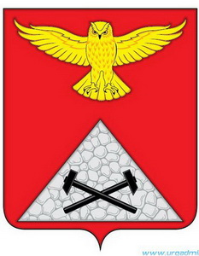

АДМИНИСТРАЦИЯ ЮРГАМЫШСКОГО МУНИЦИПАЛЬНОГО ОКРУГА КУРГАНСКОЙ ОБЛАСТИ

ПОСТАНОВЛЕНИЕ

от 20 мая 2025 года № 311
р.п. Юргамыш

О запрете продажи алкогольной продукции
24 мая 2025 года

В соответствии с Федеральным законом от 6 октября 2003 года № 131-ФЗ «Об общих принципах организации местного самоуправления в Российской Федерации», приказом Департамента экономического развития Курганской области от 10 мая 2018 года № 85-ОД «Об определении мест нахождения источников повышенной опасности на территории Курганской области, в которых не допускается розничная продажа алкогольной продукции и розничная продажа алкогольной продукции при оказании услуг общественного питания и запрете продажи алкогольной продукции на территории Курганской области», Уставом Юргамышского муниципального округа Курганской области, в целях обеспечения соблюдения общественного порядка при проведении праздничного мероприятия «Последний звонок» в Юргамышском муниципальном округе Курганской области, Администрация Юргамышского муниципального округа Курганской области ПОСТАНОВЛЯЕТ:
1. Запретить 24 мая 2025 года с 08.00 часов до 23.00 часов продажу алкогольной продукции, в том числе пива:
- в организациях розничной торговли;
- в предприятиях общественного питания продажу на вынос.
2. Рекомендовать МО МВД «Юргамышский» обеспечить контроль за исполнением настоящего постановления, соблюдением общественного порядка в местах торгового обслуживания и проведения праздничных мероприятий.
3. Опубликовать настоящее постановление на официальном сайте Администрации Юргамышского муниципального округа Курганской области в сети «Интернет».
4. Контроль за исполнением настоящего постановления оставляю за собой.

Глава Юргамышского муниципального округа
Курганской области А.Ю. Чесноков

Гилева Е.В.
9-17-32

